STIEBEL ELTRON | HOLZMINDEN

Heizungssanierung mit Wärmepumpen
Unabhängig, kostengünstig und umweltfreundlich.
Dank moderner Technologie und attraktiven Förderprogrammen sind Wärmepumpen heute eine ökologische und kostengünstige Alternative zu konventioneller Heiztechnik, egal ob in der Bestandssanierung oder beim Neubau.

Holzminden, 12. September 2018 (tdx) – Viele Hausbesitzer fürchten die hohen Kosten sowie den großen Aufwand einer Heizungssanierung. Auch deshalb werden in Deutschland noch rund 70 Prozent der Haushalte mit ineffizienter, veralteter Technik beheizt. Dabei war die Heizungssanierung im Bestand dank innovativer Heiztechniken und attraktiver Finanzierungsmöglichkeiten noch nie so einfach und kostengünstig wie heute. Für den Umstieg auf eine umweltfreundliche und zukunftssichere Heizung besonders geeignet sind Wärmepumpen. Sie nutzen die Wärme aus Erdreich, Grundwasser oder Luft, um sie für Heizung und Warmwasser einzusetzen. Mit ihnen lassen sich auch die Vorgaben der aktuellen Energieeinsparverordnung EnEV problemlos erfüllen. Da sich Wärmepumpen sowohl innen als auch außen aufstellen lassen, können sie jeder baulichen Situation angepasst werden, vom Denkmalschutzobjekt bis hin zum Neubauprojekt.

Kostenlose Energie direkt aus der Umwelt

Wärmepumpen beziehen Energie direkt aus der Umwelt. Als Wärmequelle kann das Erdreich, das Grundwasser oder ganz einfach die Umgebungsluft genutzt werden. Hausbesitzer müssen
lediglich für den Strom bezahlen, der beim Betrieb der Wärmepumpe anfällt. Wer zusätzlich eine Photovoltaik-Anlage besitzt, kann den Betriebsstrom sogar selbst kostenlos erzeugen. Praktisch ist auch, dass die Wärmepumpe in der Regel problemlos mit dem vorhanden
Wärmeverteilsystem, also den Heizkörpern oder der Fußbodenheizung, gekoppelt werden kann. Für noch mehr Energieeffizienz lässt sich zusätzlich eine Wohnraumlüftung mit einbinden, auf Wunsch sogar mit Wärmerückgewinnung. Da der Großteil der im Haus benötigten Wärme aus der Umwelt kommt, arbeiten Wärmepumpen äußerst sauber und ökologisch, denn es werden keine fossilen Brennstoffe oder anderweitige Rohstoffe verbrannt. Bei der Wärmeproduktion entstehen so vor Ort keine klimaschädlichen Emissionen. Damit sind Wärmepumpen absolut
zukunftssicher, denn sie reduzieren den persönlichen CO₂-Ausstoß drastisch und wirken damit der Klimakatastrophe entgegen.

Förderung macht Wärmepumpen noch günstiger

Um den Ausbau erneuerbarer Energien zu unterstützen, gibt es beispielsweise unter bestimmten Bedingungen aus dem Marktanreizprogramm für erneuerbare Energien (MAP) vom Bund bis zu 9.300 Euro für Kunden, die im Bestand auf eine neue, effiziente Erdreich-Wärmepumpe setzen. Zudem sind je nach Region weitere Förderungen von Ländern, Kommunen oder beispielsweise Energieversorgern möglich. Um Interessierte schnell und sicher durch den Angebotsdschungel zu führen, bietet der Hersteller Stiebel
Eltron noch bis 31.12.2018 einen kostenlosen Förderservice. Aus über 6.000 Förderprogrammen wird dabei auf Basis des Fachhandwerker-Angebots die optimale Förderung ermittelt und sogar die komplette Angebotsvorbereitung übernommen. Kostengünstiger und umweltfreundlicher lässt sich eine Heizungssanierung wohl kaum realisieren. Und eine Wärmepumpe steigert nicht nur maßgeblich den Wert einer Immobilie, sie macht auch unabhängiger vom Energiemarkt.

Weitere Informationen sind unter www.stiebel-eltron.de erhältlich.

Pressekontakt:
Stiebel Eltron GmbH & Co. KG
Dr.-Stiebel-Straße
37603 Holzminden
www.stiebel-eltron.de

Ansprechpartner:
Henning Schulz
Tel: +49 (0) 5531 / 702 95 685
Fax: +49 (0) 5531 / 702 95 584
Mail: henning.schulz@stiebel-eltron.de

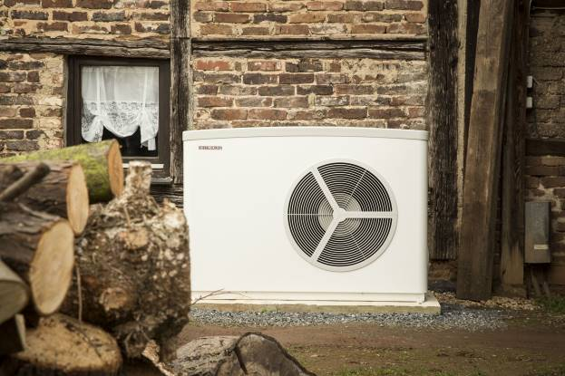
BU: Wärmepumpen nutzen die Energie der Umwelt, die aus Boden, Grundwasser oder Luft gewonnen wird - unabhängig, kostengünstig und umweltfreundlich. Verschiedene Förderprogramme machen Wärmepumpen für Bauherren und Sanierer noch interessanter.
Bild: tdx/Stiebel Eltron

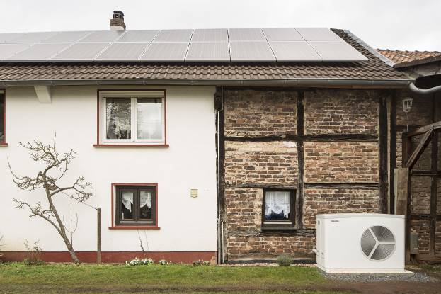
BU: Moderne Wärmepumpen eignen sich hervorragend für die energetische Sanierung eines Altbaus. Bild: tdx/Stiebel Eltron

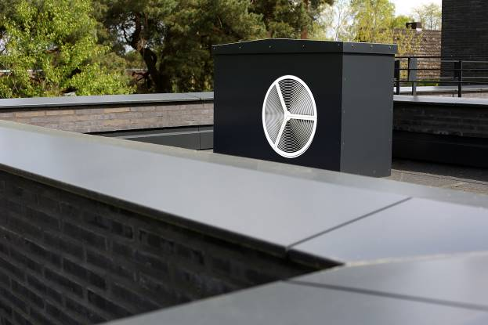
BU: Platz für eine Wärmepumpe findet sich immer, beispielsweise auch auf dem Dach eines Wohnhauses. Bild: tdx/Stiebel Eltron

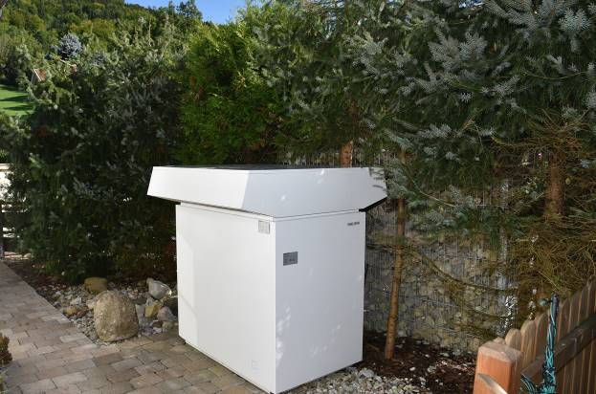
BU: Versteckt zwischen Hecke und Gabione verrichtet eine Wärmepumpe verlässlich ihren Dienst. Bild: tdx/Stiebel Eltron

